Elastix – дистрибутив для створення VoIP-сервісу
Степась М.
під редакцією Г. Злобіна

Elastix – це спеціальний дистрибутив GNU/Linux, орієнтований на створення VoIP-сервісу, девізом розробки якого є «надійність, модульність і зручність».

Зміст

- Вступ ………………………………………………...……………….… 2
- Спеціалізовані дистрибутиви Linux для організації VoIP-сервісу …. 3
- Опис Elastix та його можливості ……………………………………… 4
- Встановлення Elastix ………………………………………………...… 7
- Ознайомлення із Веб-інтерфейсом …………………………………… 8
Висновки……………………………………………………………….. 12
Джерела……………………………………………………………….... 13

Вступ
Створити VoIP-сервіс використовуючи Asterisk можна різними способами - встановити все з нуля самому або скористатися вже готовими рішеннями.
Створення свого VoIP-сервісу з використанням вільних компонентів - справа не проста. Адміністратору потрібно знати не тільки основи роботи з *nix-системами, а й специфіку VoIP і конкретних програм. У звичайному випадку організації VoIP-сервера на основі OC Linux адміністратору необхідно спочатку встановити систему, а потім додавати компоненти, нарощуючи її до потрібної функціональності. Це займе багато часу і сил, оскільки в сховищах дистрибутивів рідко зустрічається весь необхідний, у таких випадках, комплект додатків. Крім системи, залежностей, Asterisk і драйверів до обладнання VoIP, доведеться розбиратись з встановленням Веб-інтерфейсу, системи обліку дзвінків і іншого ПЗ. Однак, завдання можна спростити, якщо звернутись до спеціалізованих рішень, в яких розробники зазвичай самі додають найбільш необхідні компоненти для організації VoIP-сервісу і стежать за новинками ПЗ та пропонують оновлення за допомогою власних сховищ.
Спеціалізовані дистрибутиви Linux для організації VoIP сервісу

На сьогоднішній день вже є декілька дистрибутивів на Linux для організації VoIP-сервісу. Так, компанія Digium (розробник Asterisk) пропонує свій варіант - дистрибутив AsteriskNOW (www.asterisknow.org). Остання стабільна версія 1.0.2 побудована на основі однойменного Веб-інтерфейсу і системи складання rBuilder дистрибутиву rPath Linux (www.rpath.com). Власне, Веб-інтерфейс AsteriskNOW, використовуваний в цьому дистрибутиві, знаходиться на стадії активної розробки, і багато необхідних функцій відсутні. З його допомогою можна лише виконати ряд базових операцій налаштування сервісу VoIP і нічого більше. Ймовірно, тому що його можливості значно меші від можливостей сторонніх розробників, в новому релізі буде додано FreePBX (інтерфейс для зручного налаштування Asterisk, www.freepbx.org), який і буде використовуватись за замовчуванням.
Наступне рішення - Trixbox (www.trixbox.org) - доступний в двох варіантах: комерційному (Pro) і вільному - Trixbox CE (Community Edition). Створений він на основі компонент LAAMP (Linux, Apache, Asterisk, МySQL і PHP), і в якості інтерфейсу управління запропонований FreePBX з деякими власними модулями. Зручний тим, що в ньому присутня система білінгу і панель оператора. Поточна версія заснована на основі CentOS 5.1. Щоб отримати доступ до сховищ пакетів, слід зареєструватись на сайті розробника. Тільки після цього можна буде встановити такі програми, як Jabber і SugarCRM.
Дистрибутив Elastix від PaloSanto (elastix.org). Він є найбільш оснащений і зручний у використанні. Використовуючи Elastix, можна створити не тільки повнофункціональний VoIP-сервіс, але і деякі інші сервіси обміну інформацією. У стандартну збірку, крім LAMP, входять: Postfix і Cyrus-IMAP, поштовий Веб-інтерфейс RoundCubeMail, Jabber-сервер OpenFire, факс-сервер HylaFax, дві CRM-системи (Customer Relationship Management, управління зв’язком з клієнтами) - SugarCRM і VTigerCRM, система білінгу A2Billing, сервер DHCP і багато інших компонентів. Для встановлення всіх цих функцій використовується зрозумілий Веб-інтерейс власної розробки.

Опис Elastix та його можливості

Перша версія Elastix 0.1 є Веб-інтерфейсом, написаним мовою PHP до записів Asterisk CDR (Call Detail Record), що містить інформацію про дзвінки, які зберігались в базі даних MySQL. Система фільтрів давала змогу знайти потрібну подію, яка відповідала обраними критеріями. Але потім розробники пішли шляхом інтеграції, і зараз Elastix – це вже спеціальний дистрибутив GNU/Linux, орієнтований на створення VoIP-сервісу, девізом розробки якого є «надійність, модульність і зручність». В Elastix міститься все, що потрібно для організації VoIP-сервісу на Asterisk, включно із GUI для адміністрування та інші додатки, необхідні для зручної роботи, які необхідно було б встановлювати.
Основна ідея проста – зібрати всі потрібні програми, спростивши управління. Останнє досягається завдяки застосуванню інтерфейсу власної розробки. Причому саме інтерфейс в першу чергу привертає увагу до дистрибутиву. Незважаючи на функціональність, побудований він дуже логічно, і потрібні налаштування знаходяться в відповідних місцях. До документації в більшості випадків звертатись не потрібно. До того ж інтерфейс у версії 1.0 переведений на 19 мов, що ще більш спрощує роботу з ним. За допомогою Веб-інтерфейсу можна керувати деякими налаштуваннями системи (мережа, користувачі, налаштування обладнання, встановлення і оновлення програм та інші), а також всіх наявних сервісів. Але слід зазначити, що перекладена тільки частина інтерфейсу. І, зокрема, вкладка «PBX», в якій і проводяться всі налаштування роботи Asterisk, майже не перекладена. Також є і проблеми зі шрифтами у разі побудови графіків, замість читабельного тексту є знаки питання (див. рис. 1). Звичайним користувачам Веб-інтерфейс також доступний. З його допомогою вони можуть переглядати статистику дзвінків, прослухати повідомлення голосової пошти, працювати з електронною поштою, вбудованою CRM і іншими дозволеними для цієї категорії сервісами. Адміністратор може передати частину обов'язків з адміністрування іншим користувачам, просто додавши їх в певну групу з потрібними правами доступу.
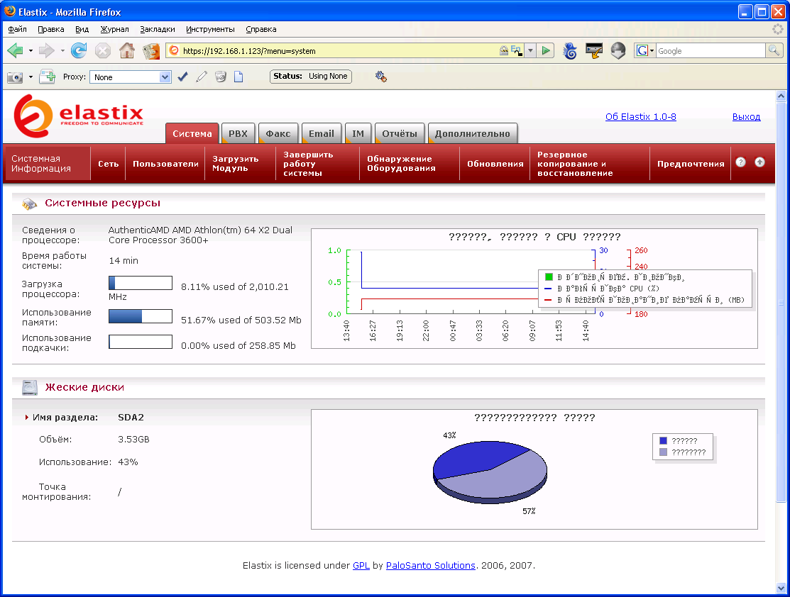
Рис. 1. Підписи в графіках містять знаки питань

В Elastix реалізована панель оператора з функціональністю call-центру.
Розповсюджується за ліцензією GNU GPL v.2.
Основою Elastix послужив CentOS v.5.1 із ядром 2.6.18, пакети якого використані в дистрибутиві. У разі необхідності можна легко довстановити будь-який відсутній додаток, що є в сховищах CentOS (враховуючи походження останнього від Red Hat), тим більше що дослідження налаштувань YUM показало, що деякі пакунки для оновлень, беруться саме з сайту CentOS. Дистрибутив оптимізований з урахуванням можливої роботи на віртуальних машинах: VirtualBox, VMWare або XEN, тому можна запустити кілька систем Elastix на одній ЕОМ. У документації описаний процес встановлення і роботи у віртуальному середовищі саме для XEN. Основу системи VoIP складає Asterisk 1.4.18, розробники доповнили його додатками власної розробки і модулями сторонніх виробників. За наявності клієнтських рішень (наприклад Ekiga), які підтримують передачу відео, можна не тільки розмовляти, але й бачити абонента. Система білінгу базується на переробленому A2Billing, меню якого інтегровано в основне вікно налаштувань.
Серед інших можливостей варто відзначити наявність зв'язки Postfix і Cyrus-IMAP з можливістю роботи з поштою через Веб-інтерфейс та обслуговування декількох доменів. Як інтерфейс для Веб-пошти використовується RoundCubeMail, який також інтегрований з загальним.
Адміністратор і користувачі володіють потрібними правами. Використовуючи Веб-інтерфейс, вони можуть також управляти налаштуваннями сервера HylaFax, створюючи будь-яку кількість віртуальних факсів, даючи змогу замість дорогого обладнання, призначеного для приймання/передачі факсів використовувати Elastix. Повідомлення на вказану електронну адресу будуть прийматися як факс, використовуючи віртуальний принтер і Asterisk, також можна відправити факс на будь-який номер.
У збірку входить і сервер Openfire 3.4.2, який забезпечує обмін повідомленнями за протоколом XMPP/Jabber. Після встановлення в налаштуваннях за замовчуванням він вимкнений, але його можна активувати. Також в комплекті дистрибутиву поставляються дві CRM (Customer relationship management) - SugarCRM і VTigerCRM, а також карткова платформа. SugarCRM, яка є, мабуть, найбільш функціональною і популярною CRM-системою, активована за замовчуванням.
В Elastix 1.0 окрім цього з'явився і сервер DHCP, який налаштовується також через єдиний Веб-інтерфейс. Як Веб-сервер використаний Apache 2.2.3, бази даних зберігаються в MySQL 5.0. Є навіть такі додатки як nmap і nc.
Встановлення Elastix

Для встановлення використовується Anaconda в псевдографічному варіанті. Тому користувачі, які знайомі з нею, нічого нового не знайдуть. Розробники ще більш спростили процес встановлення Elastix завдяки використанню файлів автоматизації KickStart. В ISO образі є три таких файли. За замовчуванням, тобто коли просто натискається в меню boot: клавіша Enter використовується ks.cfg. Адміністратору необхідно встановити лише деякі параметри: розкладку клавіатури, часовий пояс і пароль користувача root. Жорсткий диск буде розмічений автоматично, без жодного попередження, тому встановити Elastix, як другу систему, для експериментів в цьому випадку не можна. Після цього будуть встановлені всі пакети, що є на диску. Мережа також налаштовується автоматично, після перезавантаження система буде чекати відповіді DHCP-сервера, якщо його в мережі немає, то доведеться трохи почекати.
Дещо більшу свободу дій надає варіант встановлення Advanced, що активується введенням "advanced" в завантажувальному меню. Тут вже доступна ручна розмітка жорсткого диску та налаштування мережних інтерфейсів. Склад додатків не змінюється.
Третій kickstart-файл. ks_xen.cfg використовується у разі встановлення на віртуальній машині XEN.
Після перезавантаження система повністю готова до налаштувань сервісів через Веб-інтерфейс. Реєстрація в консолі може знадобитись тільки в тому випадку, коли мережний інтерфейс не налаштований під час встановлення. Для цього викликаємо netconfig і вказуємо потрібні параметри.
У комплекті є OpenSSH-сервер, тому надалі керувати ним можна і віддалено.
Ознайомлення із Веб-інтерфейсом

Після встановлення можна реєструватись в системі, використовуючи Веб-переглядач. Для цього використовуємо обліковий запис "admin" і пароль "palosanto". За замовчуванням встановлено англійську мову інтерфейсу. Щоб змінити її досить вибрати меню «System - Preferences – Language». Для зміни встановленого паролю за замовчуванням для користувача "admin", необхідно перейти в меню «Система – >Користувачі», потім перейти в меню «Users», відзначити обліковий запис admin і вибрати «Редагувати».
Веб-інтерфейс складається з 7 основних вкладок, в яких здійснюються налаштування. Назви відповідають їх призначенню, тому розібратись легко. Усередині основних вкладок також є підменю, в яких вже можна отримати доступ до конкретних налаштувань. Справа розташовано дві кнопки. Одна відповідає за виклик довідки (спливаючі вікна мають бути дозволені), друга дозволяє згорнути систему меню, щоб збільшити корисну площу вікна.
Про деякі налаштування у вкладці Система сказано вище. Тут також можна активувати та налаштувати вбудований DHCP-сервер, створити групи і вказати їм права. Група, до якої належить користувач, задається під час створення облікового запису, надалі групу легко змінити. Користувач може бути членом тільки однієї групи. В інших підменю знаходяться пункти, що дають змогу завантажити модуль, знайти обладнання, завершити роботу системи, оновити пакунки, зробити резервування (необхідно вибрати резервовані параметри) та відновлення системи. Файл з ім'ям elastixbackup-дата * містить резервну копію і поміщається в каталог /var/www/html/backup.
У вкладці PBX знаходиться все, що пов'язане з налаштуваннями Asterisk. Тут же налаштовується доступ до CLI Asterisk, меню редагування конфігураційних файлів, панель оператора, доступ до голосової пошти і записаними повідомленнями. В підменю "Endpoint Configuration" можна проаналізувати вказаний діапазон IP-адрес і отримати список абонентів із зазначенням їх номерів, адрес і типів телефонів. Можливість проведення конференції за замовчуванням вимкнена, для її активації та налаштування слід перейти в підменю Conference.
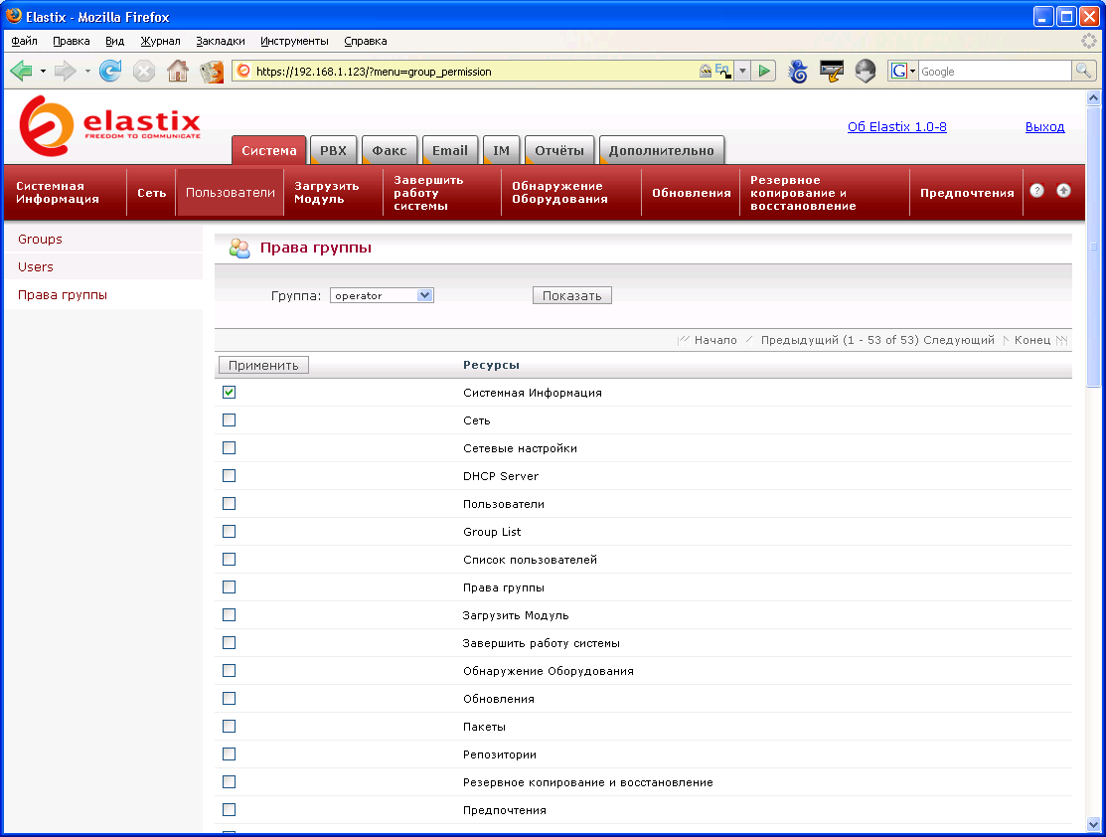
Рис. 2. Редагування прав групи
Встановлення віртуальних факсів задаються в меню Факс. Тут же вказується електронна адреса, на який будуть відсилатися повідомлення про отримання нового факсу, реалізований пошук у прийнятих повідомленнях. Зайшовши в Template Email, слід встановити шаблон повідомлення використовуваного у разі відправки факсу. У попередніх версіях адміністратор повинен був вручну заносити інформацію для дозволених клієнтів в файл /var/spool/hylafax/etc/hosts.hfaxd для HylaFax. Тепер для цього достатньо вибрати підменю Факс-клієнти. До речі в документації на сайті проекту є три посилання на відео уроки, які показують як налаштувати HylaFax і відправити повідомлення з клієнтської ЕОМ. Налаштування поштового сервера, облікових записів і скерування пошти можна знайти в меню «Email». Тут же знаходиться підменю для доступу до RoundCubeMail.
Аналогічно всі налаштування OpenFire зібрані в меню «IM». За замовчуванням цей сервіс неактивний. Після натискання на посилання запуститься майстер налаштування сервісу і надалі робота з OpenFire буде стандартною.
Меню «Звіти» повністю відповідає своїй назві. Тут можна переглянути статистику дзвінків і використання каналів. Підменю «Біллінг» містить додаткові пункти в яких зазначаються тарифні плани та різноманітні звіти. І, нарешті, в меню «Додатково» знаходяться підменю для доступу до SugarCRM, VTigerCRM і платформи для роботи з картками.
Elastix 2.0 та його основні відмінності від версії 1.0
У новій версії враховані побажання користувачі та реалізовані багато нових ідей. Основні оновлення:
- Перехід на використання Asterisk 1.6, замість раніше використовуваного Asterisk 1.4;
- Інтеграція web-додатку Elastix Operator Panel, що дає змогу управляти дзвінками в реальному режимі часу і побудованого з активним використанням технології Ajax. Раніше реалізований інтерфейс FOP, написаний на Flash, буде як і раніше доступною опцією;
- Підтримка розширення функціональності дистрибутиву шляхом створення додатків, через які можна забезпечити інтеграцію системи та інтерфейсу зі сторонніми додатками. Для користувача підготовлений інтерфейс для стеження за появою нових додатків або випуску оновлень до вже встановлених;
- Перероблений базовий екран із зведеними даними (Dashboard), що дає змогу переглядати стан системи, оцінювати продуктивність, спостерігати статистику за пропущеними викликами і отриманими поштовими повідомленнями.
- Доданий модуль Elastix Conference Room, призначений для організації роботи віртуальних конференцій. Зараз підтримується ведення тільки голосових конференцій, текстовий чат, демонстрація учасникам презентацій і організація спільного використання файлів.
- Покращення модуля для керування електронною поштою: спрощено процес інтеграції Elastix зі сторонніми поштовими серверами і додана можливість керування списками розсилок (для керування розсилками використовується ПЗ Mailman).
- Покращено web-інтерфейс для роботи з факсами, який тепер дає змогу не тільки переглядати вхідні документи, які приходять, а й відправляти факси в online-режимі (підтримуються формати PDF, TIFF і відкритий текст);
- Покращено роботу модуля для управління вбудованим DHCP-сервером, додана підтримка перегляду списку працюючих користувачів і можливість прив'язки статичних IP за MAC-адресою;
- Інтегровано інструмент для організації резервного копіювання. Завантажені або отримані користувачами дані і параметри конфігурації можуть періодично зберігатися на віддаленому FTP-сервері;
- Покращення модуля з відображенням планованих заходів, додана можливість завантаження планів в iCal-форматі, події можна групувати в drag & drop-режимі.
Висновки
Linux-дистрибутив Elastix 2.0, заснований на CentOS, призначений для швидкого розгортання VoIP-сервісу на базі Asterisk PBX. Дистрибутив дає змогу в лічені хвилини налаштувати і надалі забезпечувати роботу офісної АТС без наявності досвіду налаштування пакету Asterisk - всі операції виконуються через Веб-інтерфейс. Також дистрибутив забезпечує накопичення інформації про дзвінки та надає адміністратору готовий інтерфейс для білінгу та генерації звітів.
Elastix – це не просто дистрибутив на основі збірки пакетів CentOS, а готове до експлуатації рішення, що містить в собі безліч створених в межах проекту оригінальних розробок, які розповсюджуються в рамках ліцензії GPLv2. Можливості Elastix не обмежуються телефонією, по суті це уніфікована комунікаційна платформа, що дає змогу інтегрувати в єдиному інтерфейсі телефонію з білінгом (A2Billing), електронною поштою (postfix), Jabber-сервером (Openfire), FAX-сервером, CRM-системою (SugarCRM і vTigerCRM) , засобом для організації групової роботи та системою для організації відео-та web-конференцій. Підтримується ведення архіву аудіозаписів розмов, організація call-центру, створення системи голосової пошти та шлюзу для скерування FAX-в на email.
Враховуючи, що більша частина сервісів одразу працюють одразу після встановлення і нічого змінювати не треба, можна одразу приступати до налаштувань. Економія часу очевидна. Зручний і зрозумілий інтерфейс дає змогу перекласти частину функцій з управління сервером (наприклад, обліковими записами користувачів) на не підготовлений персонал.
Джерела:
- http://elastix.org.
- http://www.trixbox.org.
- http://www.asterisknow.org.
- http://www.sugarcrm.com.
- http://www.vtiger.com.
- http://www.tux.in.ua/articles/802
- http://www.opennet.ru/opennews/art.shtml?num=27527

